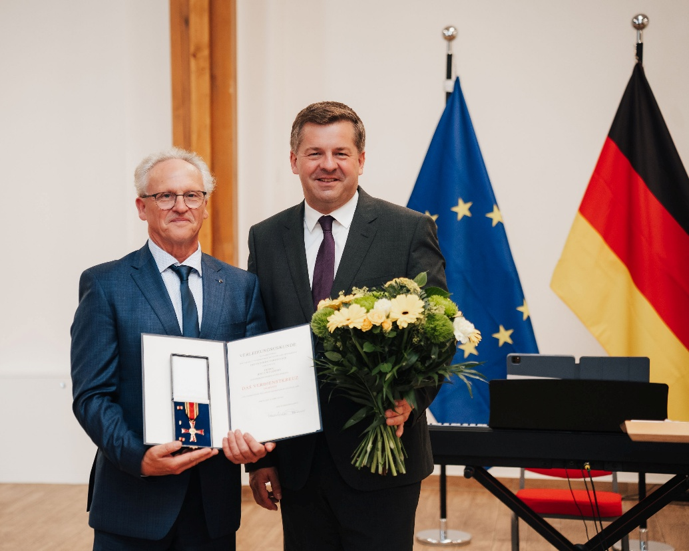

Eine Ehrung, die wir miteinander teilen

Am 30. Juni 2026 wurde unserem Vorsitzenden Jens-Uwe Böhme in einem feierlichen und sehr bewegenden Festakt gemeinsam mit sieben weiteren Persönlichkeiten durch den Ministerpräsidenten des Landes Sachsen-Anhalt, Sven Schulze, der Bundesverdienstorden der Bundesrepublik Deutschland am Bande verliehen.
Welche Bedeutung er dieser Auszeichnung beimisst, machte er in seiner Dankesrede mit bewegenden Worten deutlich:

„…Heute wird zwar mein Name genannt. Aber jeder Mensch braucht ein Spielfeld, auf dem er wirken und gestalten kann. Er braucht Menschen, die Vertrauen schenken, die unterstützen, die auch kritisch begleiten, Anstöße geben und Anstöße aushalten. Dieses Spielfeld wurde mir geschenkt – in meiner Schule ebenso wie in meinem ehrenamtlichen Wirken.
Nicht alle, denen ich danken möchte, kann ich heute nennen. Stellvertretend für viele nehme ich diese Auszeichnung entgegen. Sie gehört ein Stück weit allen, die mit mir gedacht, gearbeitet, gestaltet und manchmal auch gerungen haben.“

In dieses „stellvertretend für viele“ möchte Jens-Uwe Böhme ausdrücklich auch die Mitglieder unseres Landesverbandes einbezogen wissen. Denn sie alle tragen mit ihrem täglichen Engagement dazu bei, dass der Schulsport in Sachsen-Anhalt lebendig bleibt und sich weiterentwickelt.

Ob an den Schulen, im LISA, im Landesschulamt oder im Ministerium, in der Fortbildung von Sportlehrkräften, der Ausbildung von Schulsportassistentinnen und Schulsportassistenten, der Mitarbeit an Lehrplänen oder in zahlreichen weiteren Aufgaben – unsere Mitglieder leisten engagierte und verantwortungsvolle Arbeit. Vieles davon gehört zum beruflichen Auftrag, vieles geht jedoch weit darüber hinaus und wird mit großer persönlicher Hingabe und zusätzlichem ehrenamtlichem Einsatz erbracht.

So versteht unser Vorsitzender die Verleihung des Bundesverdienstordens nicht nur als persönliche Würdigung seines Wirkens. Er sieht darin zugleich einen Ausdruck des Respekts und der Anerkennung für das gemeinsame Engagement vieler Menschen.
Deshalb hat er diese hohe Auszeichnung mit Freude und Dankbarkeit entgegengenommen – zugleich aber auch in dem Bewusstsein, stellvertretend für das Engagement vieler Mitglieder unseres Verbandes geehrt worden zu sein.

